**JEREMY HARRY HARRIS**

Non provare a parlare con Jeremy Harry Harris della stanchezza da COVID. La fatica non è un'energia e non è affatto così che si sente al riguardo. Per il cantautore australiano l'era della pandemia è iniziata con la cancellazione di un tour sudamericano di tre mesi che era stato pianificato per otto mesi... poi c'è stato il resto.

"Ho fatto arrabbiare COVID", dice. “Sono stato frustrato dalle circostanze e dall'impotenza. E mi sono rattristato pensando a tutte quelle persone che hanno perso i propri cari, e poi ho scavato ancora un po' più a fondo e ho detto, 'beh, non è solo quella perdita dei propri cari. Dai un'occhiata alla società. Dai un'occhiata al mondo... abbiamo perso la nostra umanità? Abbiamo perso la nostra connessione sociale? Abbiamo perso la nostra empatia? Abbiamo perso la nostra capacità di guardare qualcuno da un punto di vista completamente non giudicante, non stanco e non aggressivo? Non possiamo trovare compassione in questo mondo?

Quando il conflitto tra Russia e Ucraina è iniziato all'inizio del 2021, Harry stava scrivendo un nuovo album ed era pronto per il pop. Ero tipo "Oh mio Dio, non abbiamo imparato nulla dalla storia in passato?". Quindi tutto quel tipo si è raggruppato e ha continuato ad andare avanti.

Ha continuato a scrivere i testi per i brani strumentali inviati a Harry dal suo partner creativo, il musicista cubano nato e residente, Reinier Martin Rodriguez. Lo sentiva anche lui.

“Ha questo stile davvero unico su di lui. Ci siamo semplicemente gelati, anche se vive dall'altra parte del mondo, sembra avere questa telepatia mentale in cui può semplicemente scrivere musica e dire, "andrà bene per Harry, può far funzionare qualcosa con quello".

Reinier, così com'è, tende a propendere per il lato più pesante e oscuro delle cose e l'LP che stavano scrivendo insieme si è evoluto in un concept album. "La musica era molto più cupa", spiega Harry. “E mi ha permesso di abbracciare davvero quell'oscurità e scriverne. Uscendo anche da una pandemia... penso che fossimo tutti un po' cupi (ride)."

Per quanto riguarda il concetto, il titolo dice tutto. Walking With My Darkness contiene 11 canzoni che danno uno sguardo interiore all'oscurità da un punto di vista metaforico.

"Abbiamo tutti sfumature di luce e oscurità", riflette Harry. “Tutti abbiamo sfumature di bianco, nero e grigio. E penso che ci sia un lato oscuro in ogni singola persona, è solo che venga rilasciato o meno e se viene rilasciato come viene rilasciato?

Per Harry, il processo di scrittura lo ha visto venire a patti con il dolore e la perdita ed esplorare come ciò lo abbia portato a sentirsi così stanco e arrabbiato. Non sorprende che sia un mondo in cui non è stato solo.

"Riguarda come le esperienze di vita possono fare questo alle persone", dice. “Non sto solo scrivendo di dolore. Sto scrivendo di perdite: perdita di posti di lavoro, perdita di reddito, perdita di famiglia, perdita di amici, perdita di relazioni, perdita della vita. E anche dal punto di vista globale, perché ovviamente tutti quei media arrivano da due anni con aggiornamenti regolari su quante persone sono morte. Ci è voluto un prezzo così terribile per tutti.

Harry, tuttavia, sostiene che mentre Walking With My Darkness riflette sul destino e l'oscurità dell'esistenza (pandemica), è sottolineato da un senso di resilienza e sopravvivenza.

"C'è un elemento di accettazione che questa è la vita che ti è stata data", dice. “Puoi scegliere di accettarlo e trarne il meglio, oppure puoi scegliere di non farlo e vivere un'esistenza miserabile, orribile e dolorosa fino alla morte.

"E immagino che più invecchio - perché ora ho 46 anni - sono proprio a quel punto in cui sono tipo, 'Fanculo. Non voglio esistere. Voglio sperimentare davvero. Voglio sopravvivere! Voglio uscire, voglio realizzare le cose '. E il modo per farlo è rimanere in piedi e andare avanti.

Il primo assaggio di Walking With My Darkness è il singolo, Flatline D.O.A., che è stata anche la prima traccia scritta per l'album.

"Per me è stato il punto di partenza", dice Harris del singolo. “Era tutto quel ‘wow così tanta morte, così tanta distruzione, così tanta rabbia, dolore e perdita intorno a tutto questo’. Cosa succede quando succede a qualcuno, a un individuo? Cosa ti succede, quando devi affrontarlo, quando non puoi scegliere di doverlo affrontare?

Flatline DOA è accompagnato da un video musicale che vede ancora una volta Harry collaborare con il produttore musicale/film di WA Pete Renzullo. Il nuovo lavoro fa seguito al loro video pluripremiato in tutto il mondo per Shout Down The Silence, dal singolo di Harry del 2020, Shout Down The Silence, che compare anche in Walking With My Darkness.

Sebbene fosse soddisfatto del suo album di debutto da solista del 2019, Kings Of Time, Harry sente che ha lasciato il cappello alla sua band precedente, Stone Circle, mentre Walking With My Darkness rappresenta una nuova era e una tabula rasa.

"Penso che abbia decisamente preso una svolta dal mio passato, che era Stone Circle e il mio album di debutto", riflette Harry. "Walking With My Darkness è soprattutto mettere tutto a tacere".

Registrato agli RMR Studios Cuba e agli Scudley Studios di Perth, Flatline D.O.A sarà pubblicato da Epictronic Records e The Orchard/Sony a metà del 2023. Seguiranno altri due singoli prima dell'uscita di Walking With My Darkness alla fine del 2023. È stata formata una formazione della band per un tour a sostegno dell'album e Harry non vede l'ora.

"Mi sento come se avessi colpito le mie cinghie." dice Harry. “So ancora come esibirmi sul palco. Mi sento a mio agio a scrivere delle cose che conosco e sento e non mi vergogno o ho paura di come potrebbero essere accolte. Questo ti dà una libertà davvero fantastica.

[**www.jeremyharryharris.com.au**](http://www.jeremyharryharris.com.au)

[**www.epictronic.com**](http://www.epictronic.com)

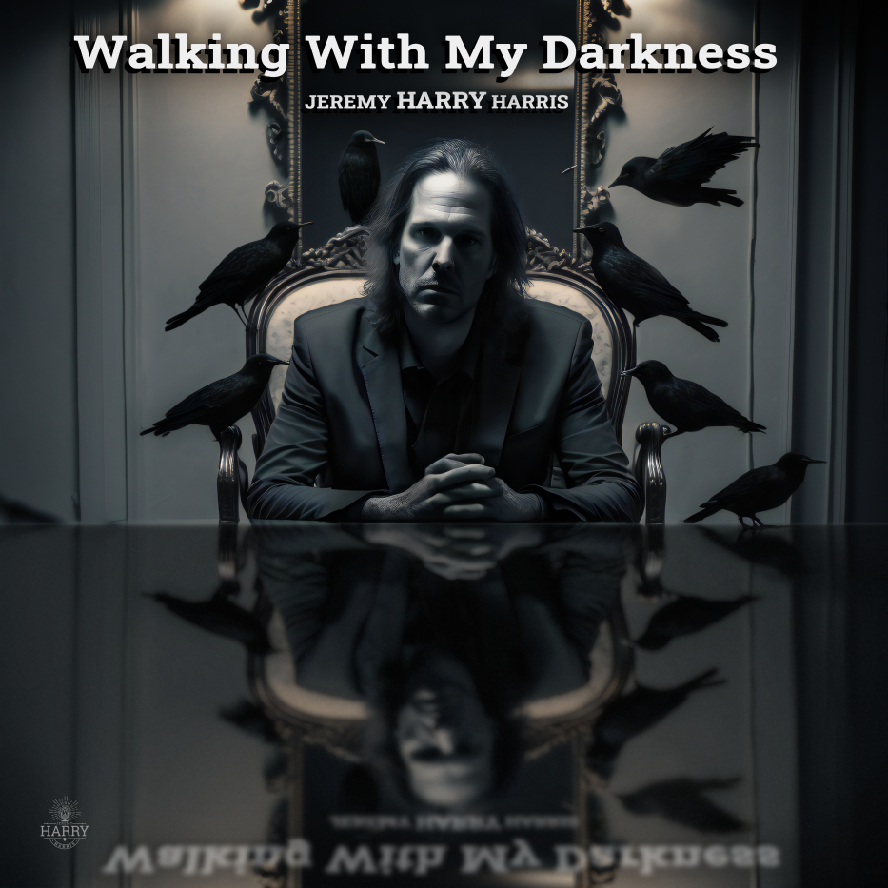

Official Website: <https://www.jeremyharryharris.com.au>

Official Facebook Page: <https://www.facebook.com/JeremyHarryHarris>

Instagram: <https://www.instagram.com/jeremyharryharris>

Tiktok: <https://www.tiktok.com/@jeremyharryharris>

Twitter: [https://twitter.com/JeremyHarryHar1](https://twitter.com/JeremyHarryHar1%20)

Sound Cloud: <https://soundcloud.com/jeremyharryharris>

[Spotify](https://open.spotify.com/artist/58ELZRFY8Yb01uzMkYhqmm?si=5RpMuhbGTZm-9lh53Sluhw)

YouTube: <https://www.youtube.com/@jeremyharryharris>  
Label Website: <http://www.epictronic.com>